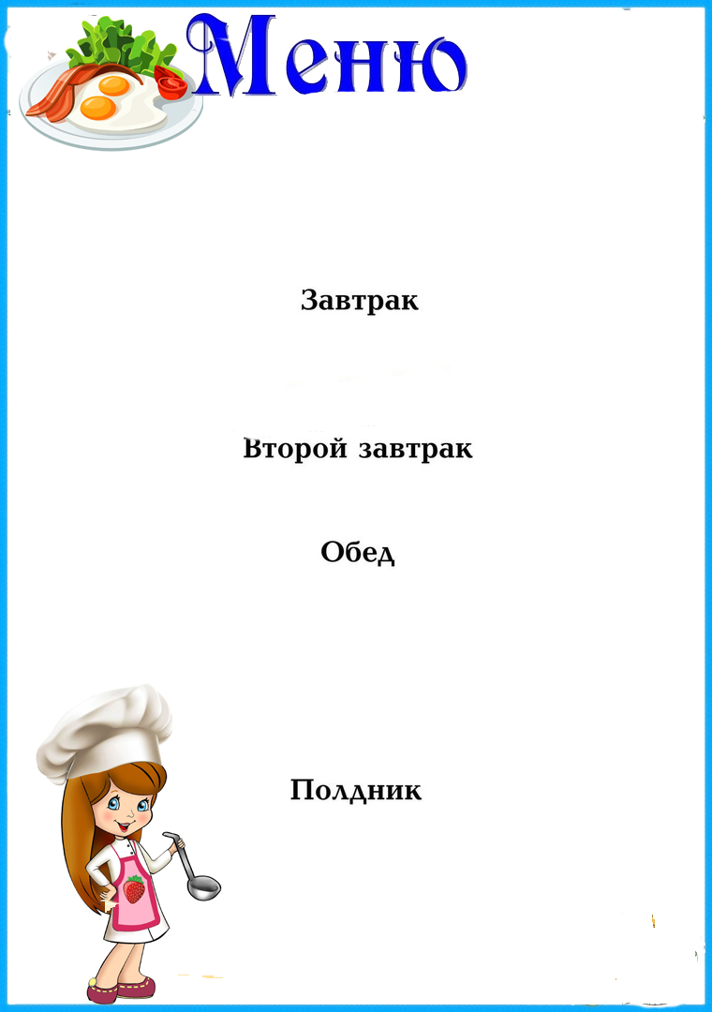



|  |  |  |  |  |  |
| --- | --- | --- | --- | --- | --- |
| ***Наименование***  ***блюда*** | **Выход**  **(гр.)** | **Пищевая**  **энергет.**  **ценность**  **(ккал)**  **на 1 порцию** | **Б** | **Ж** | **У** |
|  | | | | | |
| **Каша рисовая молочная с маслом** | **200** | **276,2** | **7,19** | **8,8** | **41,7** |
| **Чай с сахаром** | **200** | **40,2** | **0,04** | **0,01** | **9,91** |
| **Хлеб пшеничный** | **30** | **71,4** | **2,4** | **0,3** | **14,7** |
|  |  |  |  |  |  |
|  | | | | | |
|  |  |  |  |  |  |
|  |  |  |  |  |  |
|  | | | | | |
| **Суп «полевой» со сметаной с курицей** | **200** | **282,46** | **10,4** | **12,5** | **19,8** |
| **Рагу овощное с курицей** | **180** | **203,89** | **3,7** | **10,6** | **23,3** |
| **Компот из сухофруктов** | **200** | **80,52** | **0,24** | **0** | **23,0** |
| **Хлеб пшеничный** | **50** | **119** | **4** | **0,5** | **24,5** |
|  |  |  |  |  |  |
|  |  |  |  |  |  |
|  |  |  |  |  |  |
|  | | | | | |
| **Салат из свежей капусты и моркови** | **60** | **66,77** | **1,08** | **4,96** | **4,08** |
| **Чай с сахаром** | **200** | **40,2** | **0,04** | **0,01** | **9,91** |
| **Хлеб с маслом** | **35** | **104,45** | **2,44** | **3,9** | **14,7** |
| **Печенье** | **46** | **191,82** | **3,45** | **4,5** | **34,2** |
| ***Стоимость дня:***  **115 руб. 13 коп.** | | | | | |

**На «08» октября 2024г**

**.**